

**HOTEL HORIZONT **** BAŠKA VODA**

**13.06.-03.07.2026.**

**FM**

**Do 25.12.2024.- 30%**

**Do 25.01.2025.- 20 %**

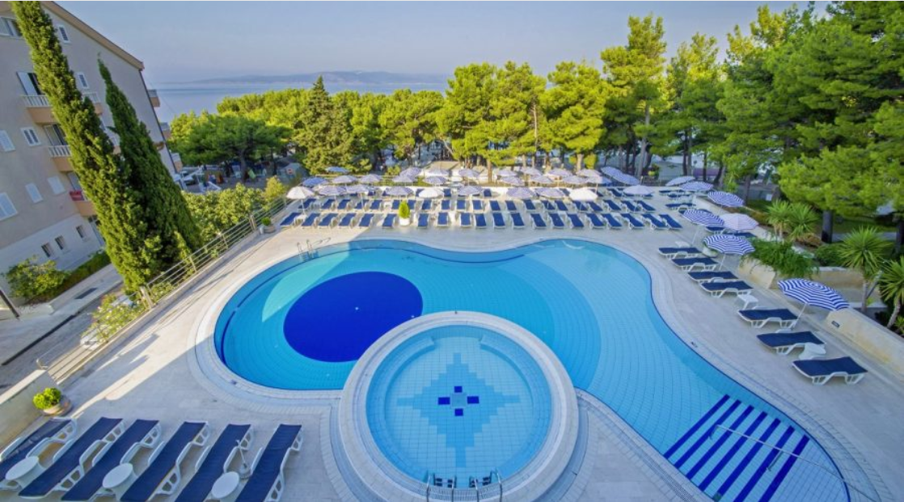

**Ponuda za dvije osobe sa uslugom polupansion plus ( uključeno piće uz večeru):**

**Dvokrevetna soba Standard, park, balkon**

**5 noćenja- 770 eur**

**7 noćenja- 1078 eur**

**Ponuda za dvoje odraslih i dvoje djece, prvo dijete do 12, drugo do 5 godina:**

**Superior soba, park strana, balkon**

**5 noćenja- 805 eur**

**7 noćenja- 1127 eur**

**Rani buking 30% za rezervacije i uplate avansa do 31.12.2025. uračunat u cijene.**

**U cijenu ponude uključeno:**

* **Smještaj u odabranim sobama**
* **Polupasnion plus ( doručak i večera)**
* **Pića uključena uz večeru ( lokalno crveno i bijelo vino, pivo, voda, kafa, sokovi)**

**U cijenu nije uključeno:**

* **Boravišna taksa**
* **Parking ispred hotela ( 20 eur po autu i danu)**
* **Parking u blizini hotela ( 12 eur po autu i danu).**

**First minute:**

**Za rezervacije i uplate avansa do navedenog datuma.**

**Info:**

**051 340 490**

**065 819 491**

**adriatica.line@teol.net**